HƯỚNG DẪN CÀI ĐẶT BIẾN TẦN EN600 CHO MÁY LY TÂM

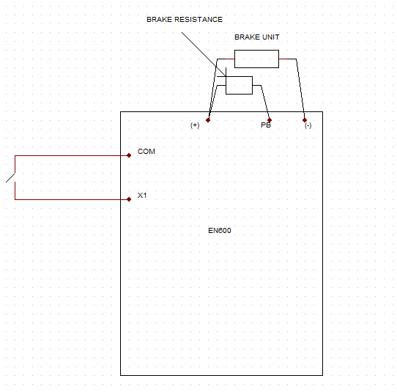

BIẾN TẦN EN600
MÃ | CHỨC NĂNG | GIÁ TRỊ | ĐƠN VỊ
F00.00 | Mở các thông số cài đặt | 2
F01.00 | Cài đặt biến trở | 00: bàn phím  01: biến trở ngoài
F01.15 | Cài đặt lệnh chạy | 0: bàn phím  1: chạy ngoài
F01.17 | Thời gian tăng tốc | Tùy chỉnh  100-200s
F01.18 | Thời gian giảm tốc | Tùy chỉnh  100-200s
F02.11 | Chế độ dừng | 2 thắng DC
F02.14 | Tần số khởi động thắng | 00200
F02.15 | Thời gian chờ thắng dừng | 0300
F02.16 | Dòng điện thắng DC dừng | 03.00
F02.17 | Thời gian thắng dừng | 02.0
F02.18 | Dòng điện thắng phụ | 03.00
F02.19 | Thời gian thắng phụ dừng | 0020
F02.22 | Chọn thắng tiêu thụ năng lượng | 1
F02.23 | Điện áp thắng | 125
F02.24 | Tỉ lệ sử dụng thắng tiêu thụ năng lượng | 030.0

